РЕКОМЕНДАЦИИ УЧИТЕЛЯ-ДЕФЕКТОЛОГА
РОДИТЕЛЯМ НА ЛЕТО
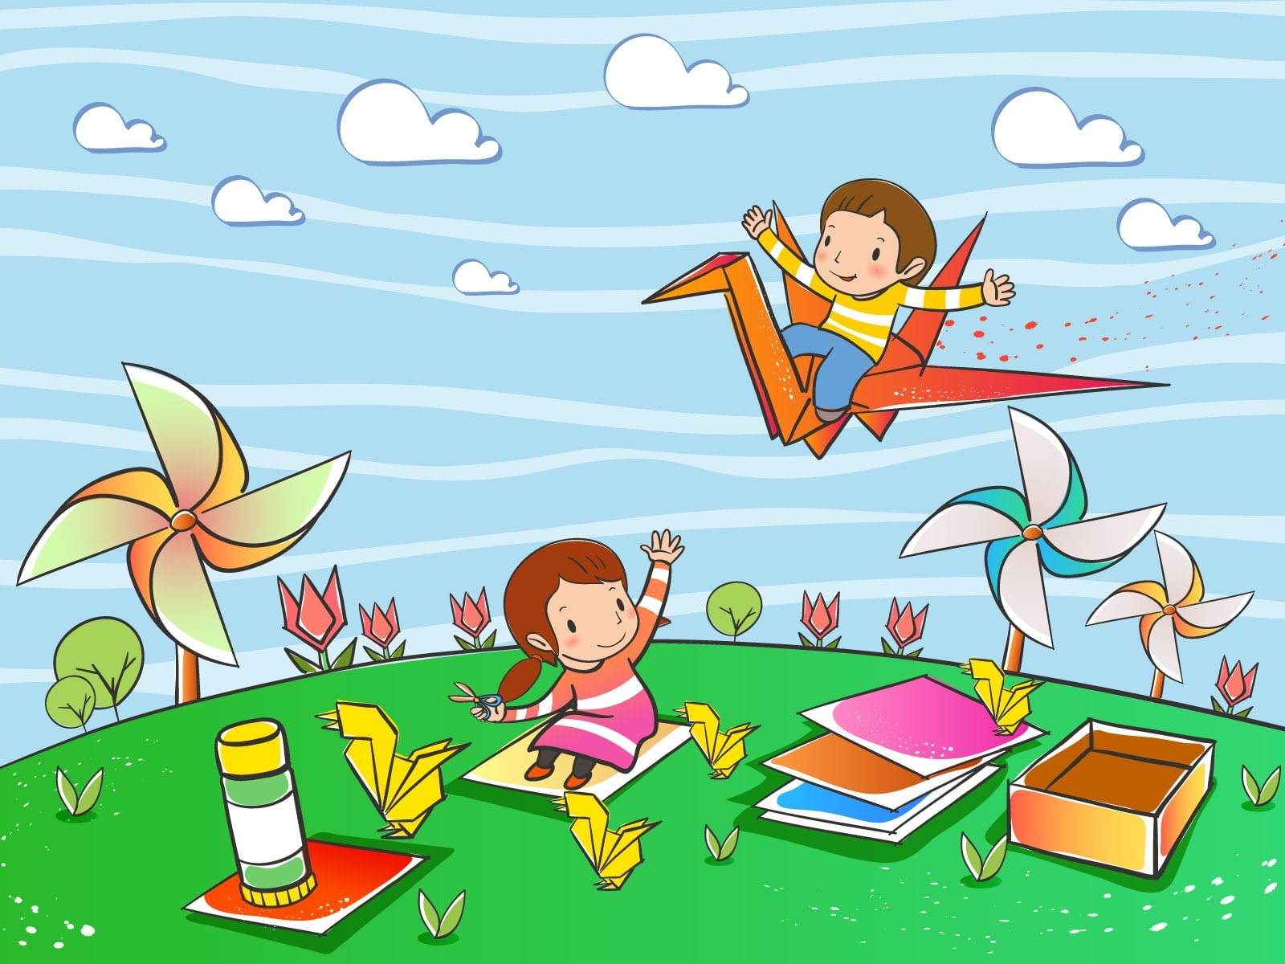
С наступлением лета многие уезжают в отпуск или к бабушкам-дедушкам, а кто-то просто хочет отдохнуть и сделать перерыв в занятиях. Но мне хотелось бы дать родителям рекомендации о том, как можно провести это время с детьми с пользой. Летний период обеспечивает зарядом здоровья и энергии на весь будущий год. Это и правильное питание, и прогулки на свежем воздухе, и полноценный сон.
В то же время нельзя забывать о том, что знания и навыки при их длительном неиспользовании теряются. Самый лучший способ повторения пройденного материала – игра. Здесь самое главное не заставлять ребенка заниматься специально, а вовлечь его в увлекательную игру. Родители должны придерживаться определенных правил при проведении таких игровых занятий.
Родители должны помнить:
1. Не принуждайте ребенка заниматься, заинтересуйте его. Интерес ребенка-залог успеха.
2. Занятия должны проходить в виде игры.
3. К следующему упражнению переходить, лишь усвоив предыдущее.
4. Не ругайте ребенка за ошибки. Помогайте ребенку исправлять ошибки, делайте все весело, вместе, без принуждений и порицания.
5. Поощряйте речевую активность ребенка, стимулировать к речи.
6. Не показывайте, что ожидали от него большего, если ребенок что-то не смог.
7. Помните, что у Вас замечательный ребенок и вместе Вы способны на многое!
Подборка игр на лето:
Игры с мячом
- «Съедобное – несъедобное» (Один игрок кидает другому мяч и называет слово, которое может означать что-то съедобное или нет. В первом случае мяч нужно поймать, во втором — отбить. Если игрок ошибается, становится ведущим);
- «Наоборот» (на слова с противоположным значением: высокий – низкий, легкий – тяжелый, большой - маленький, добрый - злой);
- «Что вокруг нас похоже на круг, квадрат, треугольник, прямоугольник?» Такие игры увлекают детей и несут много положительных эмоций, что крайне необходимо для успешного развития ребенка. Дети с удовольствием принимают участие в игре.
Игры в слова
Они могут скрасить долгий путь в транспорте, скучный поход "по делам" или дачные хлопоты, и в то же время очень хорошо развивают словарь и слуховую память. К таким играм можно отнести:
- какими словами, красками можно описать время года;
- назови слово-предмет, слово-действие, слова-ассоциации, слово-цвет, только весёлые слова;
- расскажи о предмете: какой он (назови как можно больше прилагательных): яблоко какое? – зеленое, большое, твердое, сочное, душистое;
- что он может делать (назови как можно больше глаголов): цветок что делает? - растет, цветет, распускается, вянет и т.д.
Играйте в слова, где изменяется только один звук: почка - дочка - точка - кочка…
Учите ребёнка составлять рассказ по картинке. Разговаривайте со своим ребенком во время домашних дел, таких как приготовление еды, уборка, одевание-раздевание, игра, прогулка, поход в магазин и т.д. Говорите о том, что вы делаете, видите, что делает ребенок, что делают другие люди и что видит ваш ребенок. Пусть ребенок учится помогать.
Используйте ПРАВИЛЬНО построенные фразы, предложения. Ваше предложение должно состоять из нескольких слов, оно не должно быть сильно перегружено.
Задавайте вопросы. Это будет стимулировать вашего ребенка к речи. Например, спрашивайте «Что он делает?», «Он играет?». Если ребенок затрудняется в ответе, задавая вопрос, используйте слово «или», давая ему подсказки. Например: «Мальчик прыгает или бегает».
Слушайте звуки и шумы вокруг. Скажите ребенку: «Послушай, как мяукает кошка, как летит самолет, а вот шумит ветер» и т.д. А потом спросите: «Что это?» Это может быть лай собаки, шум ветра, мотор самолета, шелест листвы, журчание ручейка и т.д.
Если ребенок употребляет лишь несколько слов в речи, помогайте ему обогащать свою речь новыми словами. Вводите в речь ребенка не только существительные (например «мяч», «машина», «муха»), но и глаголы, и прилагательные.
Потом составляйте предложения из двух-трех слов (цвет, размер, действие). Например, если ребенок говорит «мяч», последовательно научите его говорить: «Большой мяч», «Мяч скачет», «Большой мяч скачет» и т.д.
Чаще читайте ребенку вслух. Это сближает ребенка и взрослого и несет развивающий характер. Обсуждайте прочитанное, рассматривайте иллюстрации – пусть ребенок тренирует память и рассказывает вам, что он запомнил, что ему больше понравилось в сказке или рассказе. Попросите его описать понравившегося героя. Попробуйте нарисовать, раскрасить, заштриховать героев сказки, рассказа.

Игры на развитие моторики
- пальчиковые игры;
- мозаика, конструктор, пазлы;
- выкладывать рисунки из камней, шишек, спичек, круп);
- играть с глиной, мокрым песком;
- раскраски красками или карандашами;
- складывать простые фигуры из бумаги (оригами);
- плетение из бисера;
- лепка из пластилина, пластика, теста.

Составил:
Учитель-дефектолог отделения реабилитации
для детей-инвалидов и детей с ОВЗ Жембровская Ю.С.

